附件：吉林省纪委监委网站、“廉洁吉林”政务微信二维码

吉林省纪委监委网站
“廉洁吉林”政务微信二维码
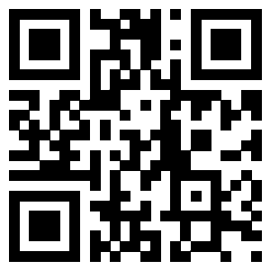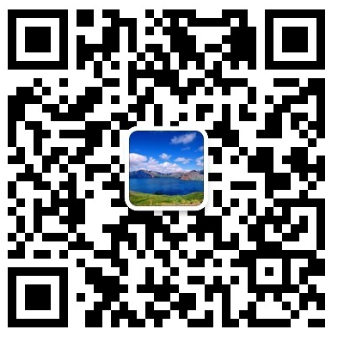
吉林省纪委监委网站 “廉洁吉林”政务微信

扫描二维码，添加关注、参与答题。

